МИНИСТЕРСТВО ОБРАЗОВАНИЯ И НАУКИ УКРАИНЫ

ХАРЬКОВСКИЙ НАЦИОНАЛЬНЫЙ УНИВЕРСИТЕТ РАДИОЭЛЕКТРОНИКИ

Отчёт с лабораторной работы №1

По предмету: «Теория вероятности»

на тему «Описательные статистики»

Выполнили:

студенты

гр. ПИ-15-5

Пигнастый М.О.

Шопинский М.В.

Майборода В.А.

Проверил:

Дрюк. А.Д.

ХНУРЭ 2016

1.Цель работы

Получение студентами практических навыков расчета описательных статистик: математического ожидания, дисперсии, среднеквадратического отклонения.

2.Ход работы:

2.1. Главная форма

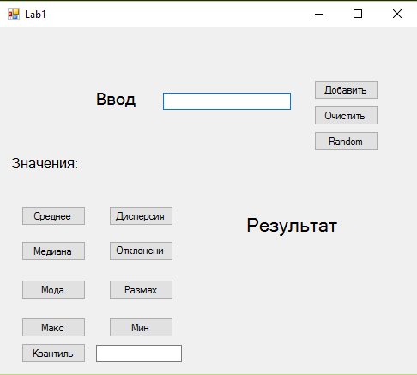

2.2Расчёт значений (текст кода):

2.2.1 Выборка среднего значения:

public static double Mean(List<double> data)

{

return data.Average();

}

2.2.2 Выборка дисперсия:

public static double Dispersion(List<double> data)

{

double dispers = 0;

foreach (double item in data)

{

dispers += Math.Pow(item - Mean(data), 2);

}

return dispers / (data.Count - 1);

}

2.2.3 Стандартное отклонение:

public static double Deviation(List<double> data)

{

return Math.Sqrt(Dispersion(data));

}

2.2.4 Медиана:

public static double Median(List<double> data)

{

List<double> res = new List<double>();

res.AddRange(data);

res.Sort();

if (res.Count % 2 == 1)

return res[(res.Count - 1) / 2];

return (res[res.Count / 2] + res[res.Count / 2 - 1]) / 2;

}

2.2.5 Мода:

public static double Mode(List<double> data)

{

int maxCounted = 0, counter = 0;

double ModeValue, currentValue;

int j = 0;

double[] temp = new double[data.Count];

for (int i = 0; i < data.Count; i++)

{

temp[i] = data[i];

}

Array.Sort(temp);

currentValue = temp[0];

ModeValue = currentValue;

while (j < data.Count)

{

if (temp[j] == currentValue)

{

counter++;

}

else

{

if (maxCounted < counter)

{

maxCounted = counter;

ModeValue = currentValue;

}

currentValue = temp[j];

counter = 1;

}

j++;

}

return ModeValue;

}

2.2.6 Максимальное и минимальное значения:

public static double MaxValue(List<double> data)

{

return data.Max();

}

public static double MinValue(List<double> data)

{

return data.Min();

}

2.2.7 Размах:

public static double Range(List<double> data)

{

return MaxValue(data) - MinValue(data);

}

2.2.8 Квантили:

public static double Quantile(List<double> data, double q)

{

List<double> res = new List<double>();

res.AddRange(data);

res.Sort();

if (q \* res.Count < 1)

return res[;

else

return res[(int)Math.Ceiling(q \* res.Count)];

}

3. Выводы:

В данной лабораторной работе было:

- Объяснено назначение базовых статистических величин: математического ожидания, дисперсии, среднеквадратического отклонения;

- Приведены примеры расчета базовых статистических величин;

- Предложено самостоятельные задачи, которые позволят закрепить теоретический материал по расчету базовых статистических величин.